ЧЕЛЯБИНСКАЯ ОБЛАСТЬ

АДМИНИСТРАЦИЯ
ЗЛАТОУСТОВСКОГО ГОРОДСКОГО ОКРУГА
РАСПОРЯЖЕНИЕ

25.02.2025 г. | № | 566-р/АДМ
г. Златоуст
О внесении изменений
в распоряжение администрации Златоустовского городского округа от 18.09.2024 г. № 2568-р/АДМ
«Об утверждении Перечня муниципальных программ Златоустовского городского округа»

В целях уточнения Перечня муниципальных программ Златоустовского городского округа:
1. В приложение к распоряжению администрации Златоустовского городского округа от 18.09.2024 г. № 2568-р/АДМ «Об утверждении Перечня муниципальных программ Златоустовского городского округа» (в редакции
от 01.11.2024 г. № 3030-р/АДМ, от 24.02.2025 г. № 543-р/АДМ) внести следующие изменения:
строку 16 Перечня муниципальных программ Златоустовского городского округа изложить в следующей редакции:
«
16. | Реализация государственной национальной политики  в Златоустовском городском округе | Администрация Златоустовского городского  округа | 1. МКУ Управление культуры ЗГО  2. МКУ Управление образования  и молодежной политики ЗГО  3. МКУ Управление  по физической культуре и спорту ЗГО  4. УСЗН ЗГО | Укрепление общероссийского гражданского самосознания  и духовной общности многонационального народа Российской Федерации  на территории Златоустовского городского округа, сохранение этнокультурного многообразия народов Златоустовского городского округа, гармонизация межнациональных (межэтнических) отношений.
».
2. Пресс-службе администрации Златоустовского городского округа (Валова И.А.) разместить настоящее распоряжение на официальном сайте Златоустовского городского округа в сети «Интернет».
3. Организацию и контроль выполнения настоящего распоряжения возложить на заместителя главы Златоустовского городского округа
по имуществу и финансам Дьячкова А.А.

Глава  Златоустовского городского округа | 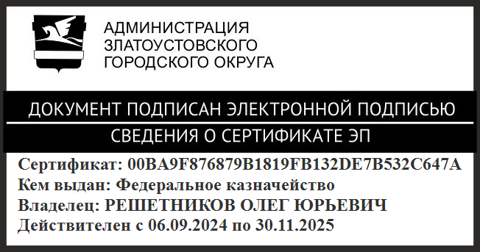 | О.Ю. Решетников

